模拟测试题4
总分:100分

姓名： 学校： 电话： 成绩：

教室： 审核人:

- 选择题（共15题，每题4分，共计60分）
1~10
11~20

- 哪个不是影响A/D采样精度的（ D ）。
A位数 B参考电源 C采样速率 D采样顺序

- 在某放大电路中，测得三极管三个电极的静态电位分别为0 V，-4.7V，-5 V，则这只三极管是（ C ）。
A NPN 型硅管
B NPN 型锗管
C PNP 型硅管
D PNP 型锗管

- 请问如下代码执行的结果是（ B ）
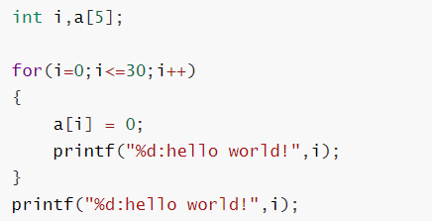
A 打印 30行 i:hallo world! (i∈[0,30]) 和 一行 30:hello world
B 打印 30行 i:hallo world! (i∈[0,30]) 和 一行 31:hello world
C 打印多行i:hallo world! (i∈[0,30])
D 打印多行i:hallo world! (i∈[0,31])

- 有如下程序，数据输入 12345K678<回车> ，则x的输出结果为（ B ）
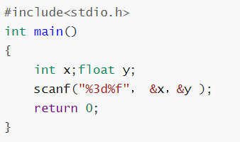

A 12345 B 123 C 345 D 45

- 以下程序的打印结果是（ C ）
#include <stdio.h>
#define N 2
#define M N+1
#define NUM (M+1) *M/2
int main(void)
{
int i =0;
while(i < NUM){
print(“%d”, i++);
}
printf(“\n”);
return 0;
}
A、123456 B、012345 C、01234567 D、01

- 如下代码运行的结果是什么（ B ）
#include <stdio.h>
int main(void)
{
float x = 0.1;
if (x == 0.1)
printf(“Equal”);
else
printf(“Not equal”);
return 0;
}
A Equal B、Not Equal C、运行错误 D、输出依赖于编译器

- 已知声明：int a[10]={1,2,3,4,5,6,7,8,9,10}, *p=a;则不能表示数组a中元素的表达式是（ D ）
A、*p B、a[3] C、*a D、a[p]

- 下列情况中，哪一种情况不会调用拷贝构造函数（ D ）
- 用派生类的对象去初始化基类对象时
- 函数的形参是类的对象，调用函数参数进行形参和实参结合时
- 将类的一个对象赋值给该类的另一个对象时
- 函数的返回值时类的对象，函数执行返回调用者时

- SQL语言中，删除一个表的命令是（ A ）
A.DELETE B. DROP C.CLEAR D.REMOVE

- 下列AVL树（平衡二叉查找树） （ C ）
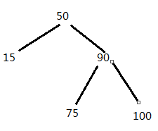
插入元素65后变为
A. 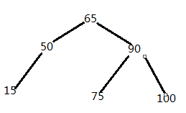B.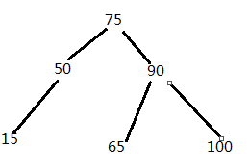
C. 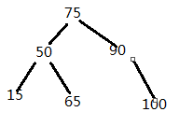 D.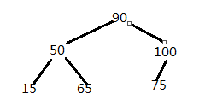

- 链表不具有的特点是( D )。
A 插入、删除不需要移动元素
B 可随机访问任一元素
C 不必事先估计存储空间
D 所需空间与线性长度成正比

- 在一个单链表 HL 中，若要在当前由指针 p 指向的结点后面插入一个由 q 指向的结点，则执行如下 ( B ) 语句序列。
A p=q; p->next=q;
B p->next=q; q->next=p;
C p->next=q->next; p=q;
D q->next=p->next; p->next=q;

- 在长度为n的顺序表的第i (1≤i≤n)个位置上删除一个元素，元素的移动次数为( A )
A n-i+1 B n-i C i D i-1

- 如果最常用的操作是取第i个结点及其前驱，则采用（ D ）存储方式最节省时间。
A 单链表 B 双链表 C 单循环链表 D 顺序表
- 设指针变量p指向双向链表中结点A，指针变量s指向被插入的结点X，则在结点A的后面插入结点X的操作序列为（ D ）。
A p->right=s； s->left=p； p->right->left=s； s->right=p->right；
B s->left=p；s->right=p->right；p->right=s； p->right->left=s；
C p->right=s； p->right->left=s； s->left=p； s->right=p->right；
D s->left=p；s->right=p->right；p->right->left=s； p->right=s；

- 填空题（共5空，每题2分，共计10分）
- 32位系统下给定结构
struct A
{
char t:4;
char k:4;
unsigned short i:8;
unsigned long m;
};
sizeof(A) = 8

- 面向对象的四个基本特性是 、 、 和
封装、继承、多态、抽象
- 在STM32F4xx中，任何中断从产生到响应都需要经过 和 两大阶段
中断处理阶段 中断返回阶段
- 在STM32中，当中断A产生且CPU已经跳转去执行中断A的处理程序的过程中，又产生了中断B，此时中断B是否能打断中断A的中断处理程序取决于中断B的 优先级是否比中断A高。
抢占优先级
- ARM7 微处理器的有哪两种工作状态分别是 态（32位）和 态（16位）
ARM Thumb

- 问答题（共计2题，每题5分，共10分）
- 引用与指针有什么区别？
指针和引用是C++中的两个重要概念，它们都用于间接访问变量或对象。虽然它们在某些方面相似，但也有一些关键性的区别。
1. 定义和使用方式：
- 指针是一个变量，存储了另一个变量的内存地址。可以通过操作符" * "解引用指针，来获取所指向的变量的值。
- 引用是一个别名，它直接绑定到一个已经存在的变量上。没有自己的内存地址，操作引用就相当于操作原变量本身。
2. 空值（null）：
- 指针可以被赋予空值（nullptr），表示不指向任何有效的内存地址。
- 引用必须在初始化时被绑定到一个有效的对象上，不能为null。
3. 可变性：
- 指针可以重新指向不同的对象，可以在运行时修改指针的值。
- 引用一旦绑定到一个对象后就不能再改变其绑定的对象。

4. 必须初始化：
- 指针可以不进行初始化，它将包含一个未知的值。这种情况下需要小心使用指针，以免出现未定义行为。
- 引用必须在声明时进行初始化，并且绑定到一个已经存在的对象。
5. 空间占用：
- 指针本身占用一定的内存空间，存储了所指向的变量的地址。
- 引用不占用额外的内存空间，它只是一个别名。
6. NULL引用和野指针：
- 在C++中，引用不存在NULL引用的概念，引用必须始终指向一个有效的对象。
- 野指针是指未初始化或者已经被释放的指针，它可能包含任意的值。使用野指针会导致未定义行为。
在选择使用指针还是引用时，需要根据具体的场景和需求进行考虑。指针更灵活，可以动态改变指向的对象，但需要注意空指针和野指针的问题；引用更简洁且安全，但需要在初始化时绑定对象，且不能修改绑定对象。

2、全局变量可不可以定义在可被多个.C文件包含的头文件中？该如何定义？为什么？

全局变量不可以定义在可被多个`.C`文件包含的头文件中。
在定义全局变量时，通常需要遵循以下步骤：
1. 在一个.h头文件中声明全局变量。这个头文件可以被多个.C文件包含。
2. 在一个.C文件中定义全局变量，即为其分配内存空间。这样做的目的是避免在多个.C文件中重复定义同一个全局变量，从而避免重复分配内存。

示例：
// global.h
#ifndef GLOBAL_H // 避免重复包含
#define GLOBAL_H

extern int globalVariable; // 声明全局变量

#endif

// global.c
#include "global.h"

int globalVariable; // 定义全局变量，为其分配内存

// main.c
#include "global.h"

int main() {
globalVariable = 10; // 使用全局变量
return 0;
}

在上述示例中，global.h头文件中使用了extern关键字声明了全局变量globalVariable，表示它是在其他文件中定义的。然后，在global.c文件中对全局变量进行定义，分配了内存空间。最后，在main.c文件中通过包含global.h头文件，可以使用全局变量globalVariable。
这样做的好处是可以在多个.C文件中共享全局变量，方便了对全局数据的访问和修改。

然而，需要注意以下几点：

1. 头文件一般用于声明，不应该在头文件中定义全局变量，避免出现重复定义的问题。定义全局变量应该放在一个.C文件中。
2. 多个.C文件中定义同名的全局变量会导致链接错误，因此在不同的.C文件中应该使用extern关键字声明同一个全局变量。
3. 全局变量的使用应该小心谨慎，因为全局变量可能会导致代码的可读性和可维护性下降，并且可能带来一些意想不到的副作用。在设计程序时，应尽量避免过度使用全局变量。

综上所述，全局变量可以定义在可被多个.C文件包含的头文件中，但需要正确地进行声明和定义，以避免重复定义和链接错误的问题。

四．编程题（共计2题，每题10分，共20分）
1. 实现单向链表的删除指定结点的方法，链表定义如下:
typedef struct tagListNode
{
int value;
struct tagListNode *next;
}ListNode;
要求实现函数：
ListNode* remove(ListNode *head, int value);
【输入】head：链表头结点
【输入】value：需要删除的结点值
【输出】删除节点后链表的首地址
ListNode* remove(ListNode *head, int value);

ListNode* remove(ListNode* head, int value)
{
// 判断当前链表是否为空
if (head == NULL)
{
printf("The list is empty, delete error\n");
return head;
}

// 如果要删除的节点是头节点
if (head->value == value)
{
ListNode* delNode = head;
// 1. 更新首节点
head = head->next;
// 2. 删除节点断链接
delNode->next = NULL;
// 3. 释放删除节点的内存空间
free(delNode);
return head;
}

// 遍历链表找到要删除的节点
ListNode* p = head;
ListNode* prev = NULL; // 记录删除节点的上一个节点的地址

while (p != NULL)
{
if (p->value == value)
{
break;
}
prev = p;
p = p->next;
}

// 如果找到要删除的节点
if (p != NULL)
{
// 1. 修改上一个节点的next指针，跳过要删除的节点
prev->next = p->next;
// 2. 断开要删除节点的链接
p->next = NULL;
// 3. 释放删除节点的内存空间
free(p);
}
else
{
printf("Cannot find the node with value %d\n", value);
}

return head;
}

}
- 编写函数 my_strlen 求出指定字符串的长度
“hello\0”
int my_strlen(char *s)
{
Char *p = s;
While(*p++);

Return p-s-1;
}

